#### Norm

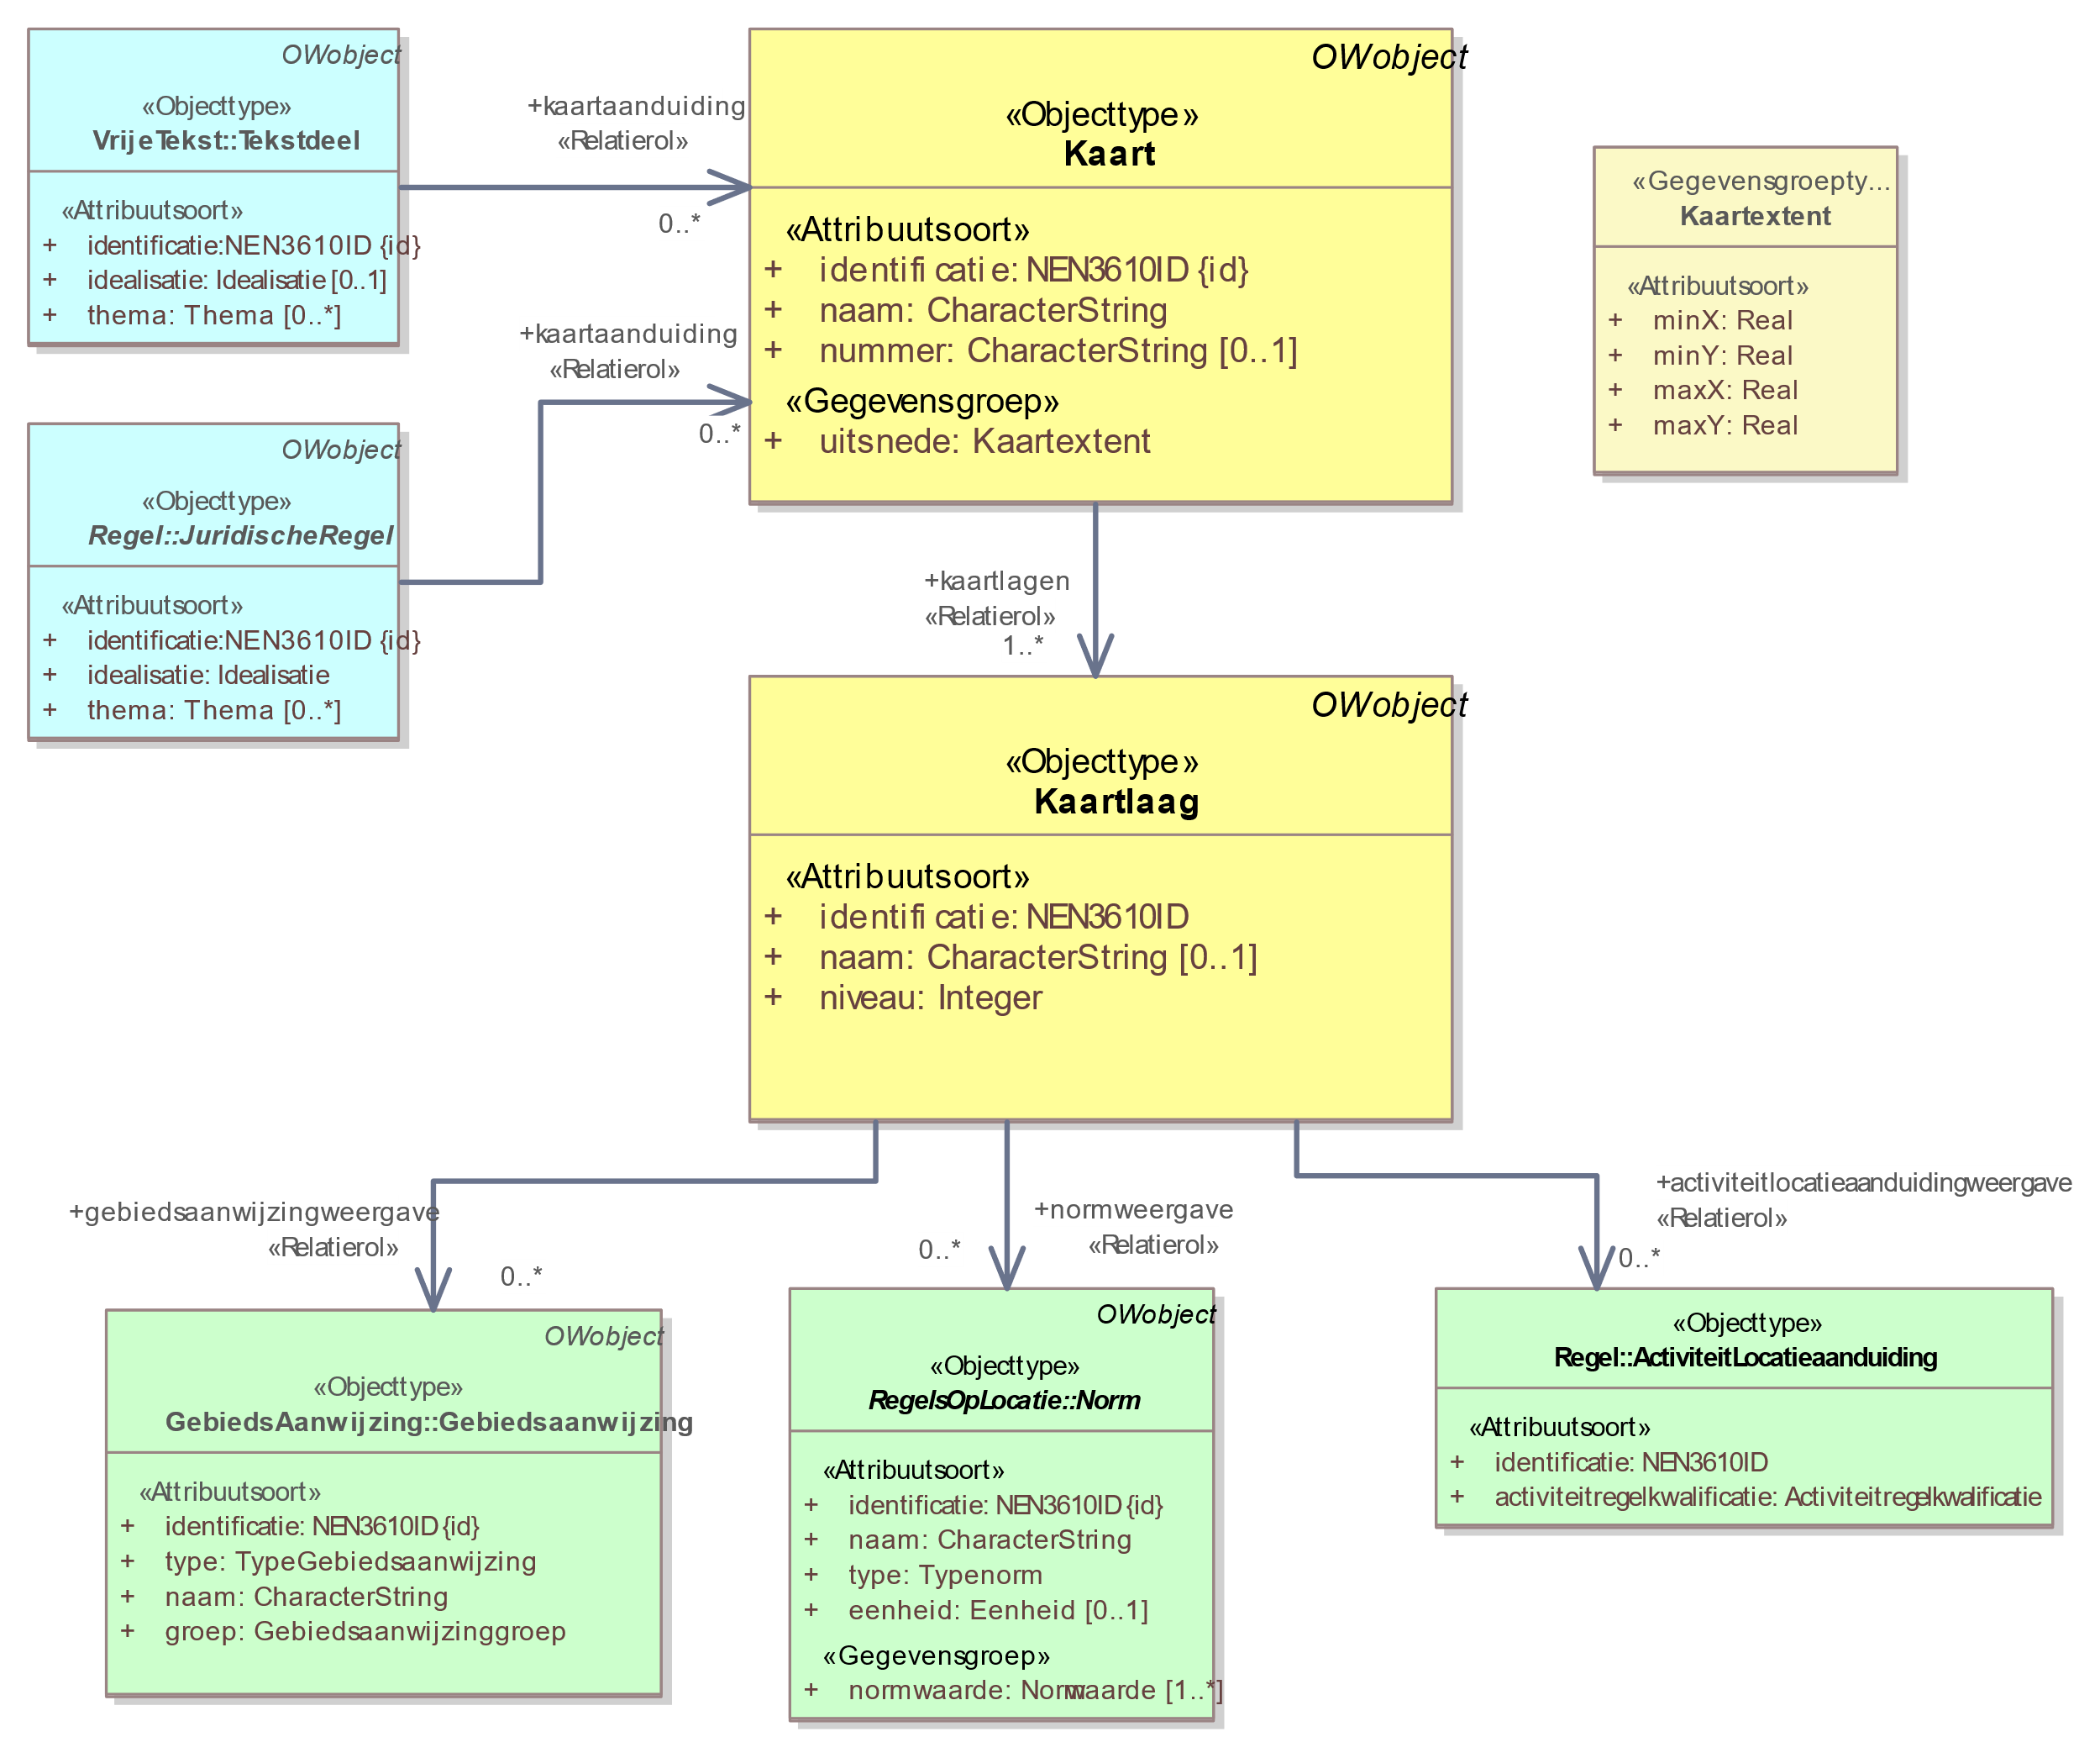

1. Uitsnede uit IMOW-diagram voor objecttype Kaartlaag

Kaartlaag kent de volgende attributen:

* + *identificatie*: de unieke identificatie waaronder elk object van dit type bekend is. Identificatie conform datatype NEN3610-ID. Verplicht attribuut. Komt 1 keer voor.
  + *naam*: de naam van de Kaartlaag. Het bevoegd gezag is vrij in de keuze van de naam. Optioneel attribuut. Komt 0 of 1 keer voor.
  + *niveau*: de plaats van een specifieke Kaartlaag in de volgorde van Kaartlagen waarmee een Kaart moet worden opgebouwd. Verplicht attribuut. Komt 1 keer voor. Wordt vastgelegd door middel van een positief geheel getal.
  + *gebiedsaanwijzingweergave*: de verwijzing van een specifieke Kaartlaag naar (de identificatie van) een Gebiedsaanwijzing die op de kaartlaag weergegeven dient te worden. Optioneel attribuut. Komt zo vaak voor als gewenst.
  + *normweergave*: de verwijzing van een specifieke Kaartlaag naar (de identificatie van) een Omgevingsnorm of Omgevingswaarde die op de kaartlaag weergegeven dient te worden. Optioneel attribuut. Komt zo vaak voor als gewenst.
  + *activiteitlocatieweergave*: de verwijzing van een specifieke Kaartlaag naar (de identificatie van) een ActiviteitLocatieaanduiding die op de kaartlaag weergegeven dient te worden. Optioneel attribuut. Komt zo vaak voor als gewenst.

Kaartlaag kent geen waardelijsten en geen constraints.